VIGYÁZZ ÉS LÉGY ÓVATOS
Néhány napja valaki töltötte a telefonját és kapott egy hívást. Felvette a telefont, miközben az csatlakoztatva volt a konnektorba.
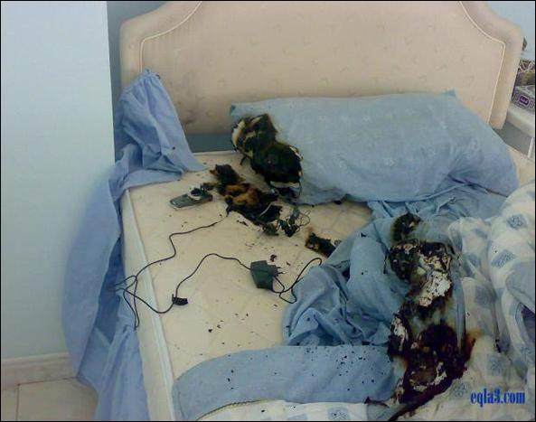
Néhány pillanat múlva áramütést kapott a kábelen keresztül és összesett. A szülei berohantak a szobába. Alig volt pulzusa és összeégtek az ujjai.
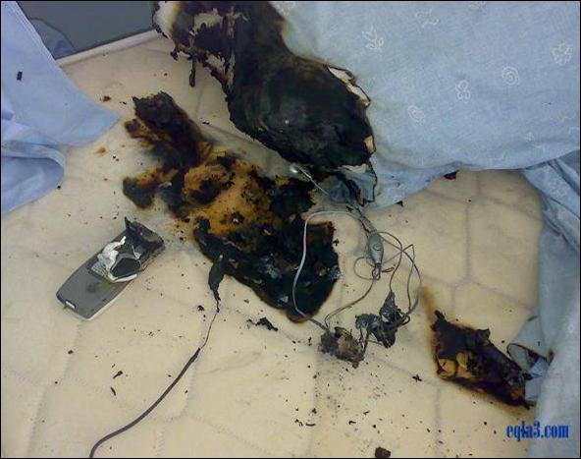
Azonnal kórházba vitték, de mire beértek, már halott volt.
A mobil telefon nagyon hasznos modern holmik.
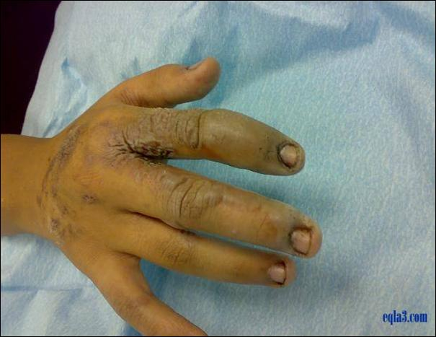
Mégis, a halál eszközévé is válhatnak.
Soha ne használd a mobil telefonodat töltés közben!
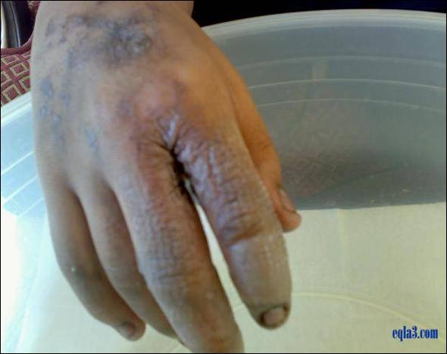
TOVÁBBÍTSD EZT A FIGYELMEZTETÉST AHÁNY EMBERNEK CSAK TUDOD!!!!!

